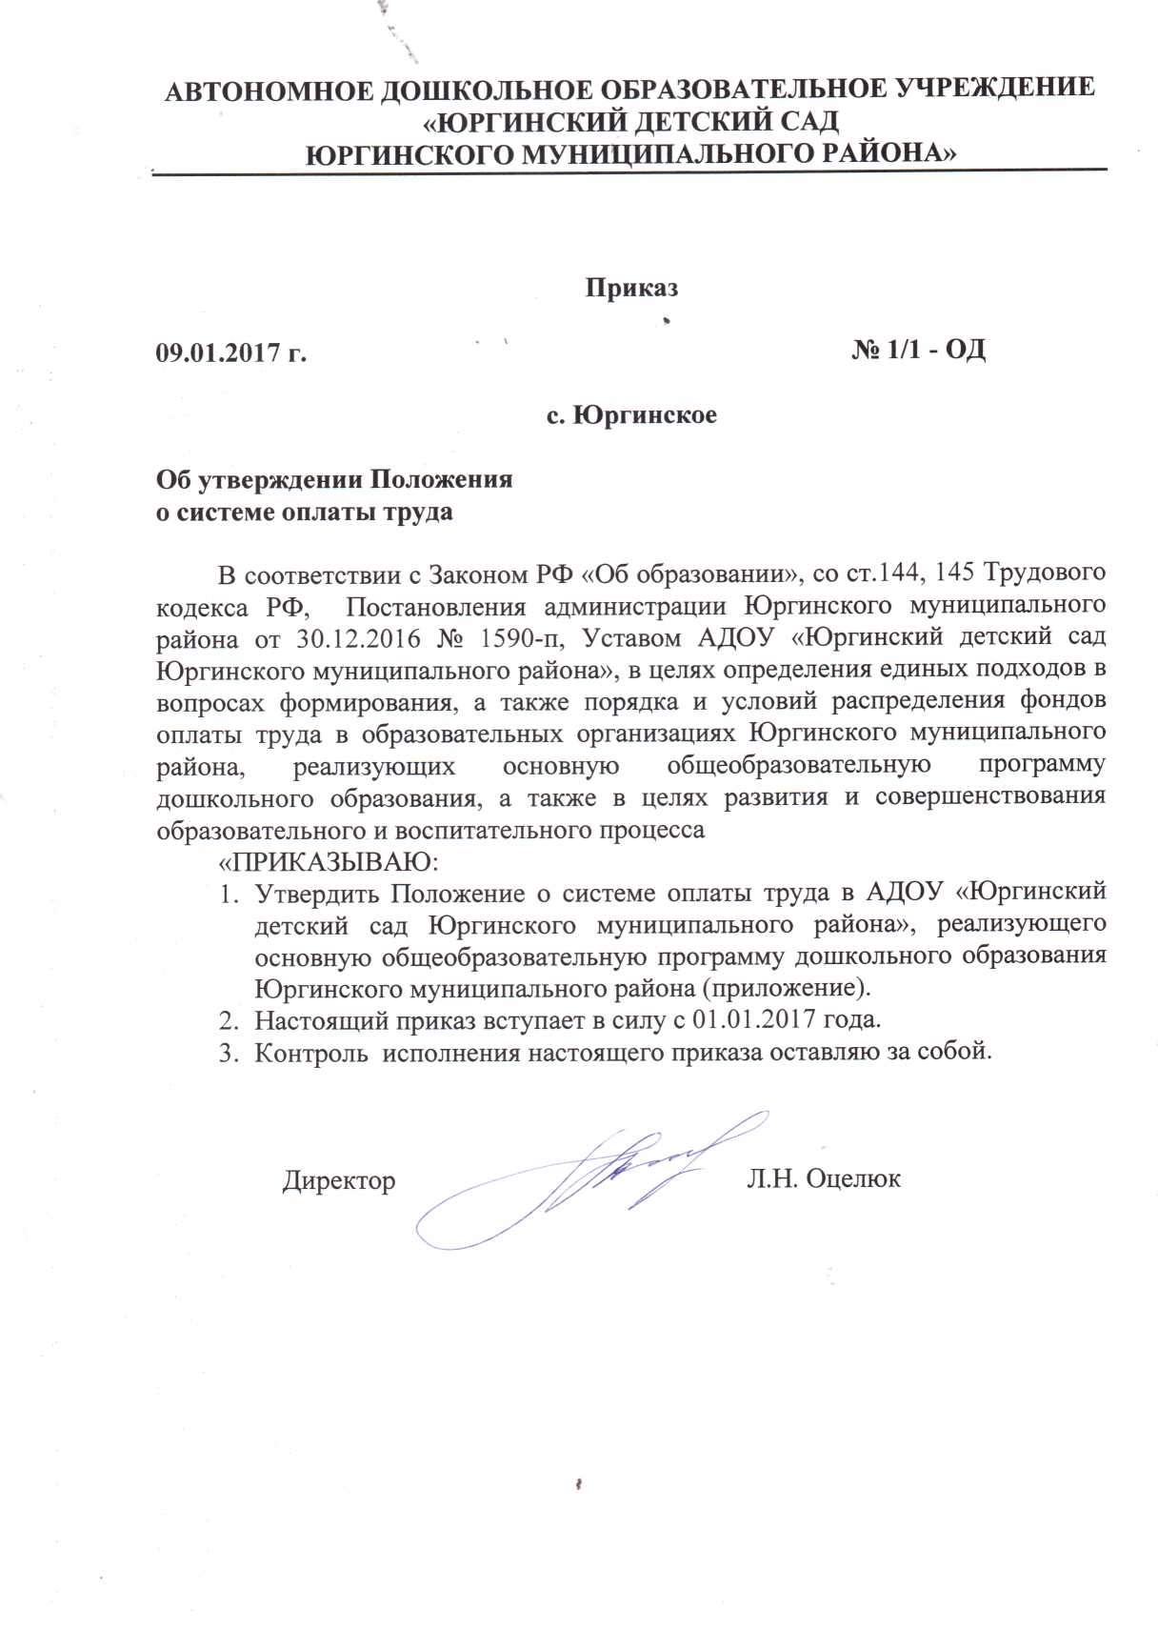

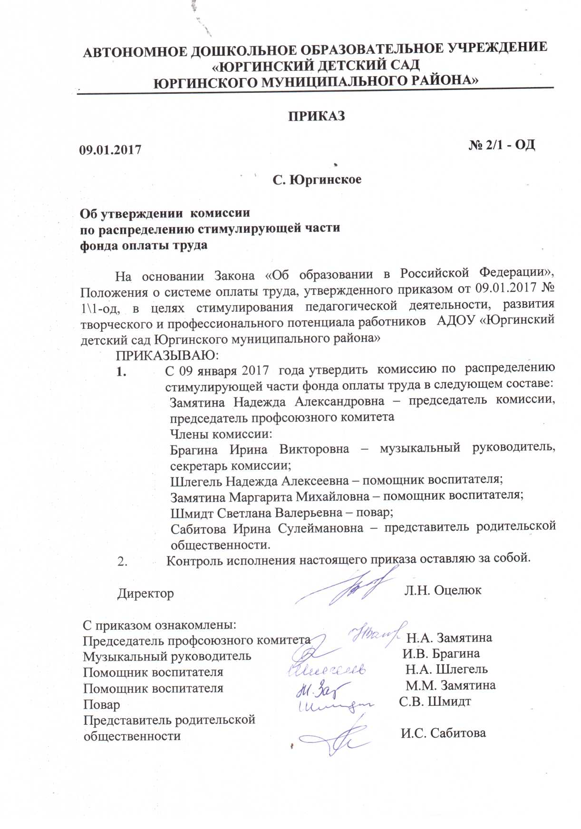

Автономное дошкольное образовательное учреждение
«Юргинский детский сад Юргинского муниципального района»
улица 25 Партсъезда, дом 1, с. Юргинское, Юргинский район, Тюменская область, 627250, тел. 2-42-66, факс 2-38-68

Положение
о системе оплаты труда
в автономном дошкольном образовательном учреждении «Юргинский детский сад Юргинского муниципального района», реализующего основную общеобразовательную программу дошкольного образования, Юргинского муниципального района

С.Юргинское, 2017 г.
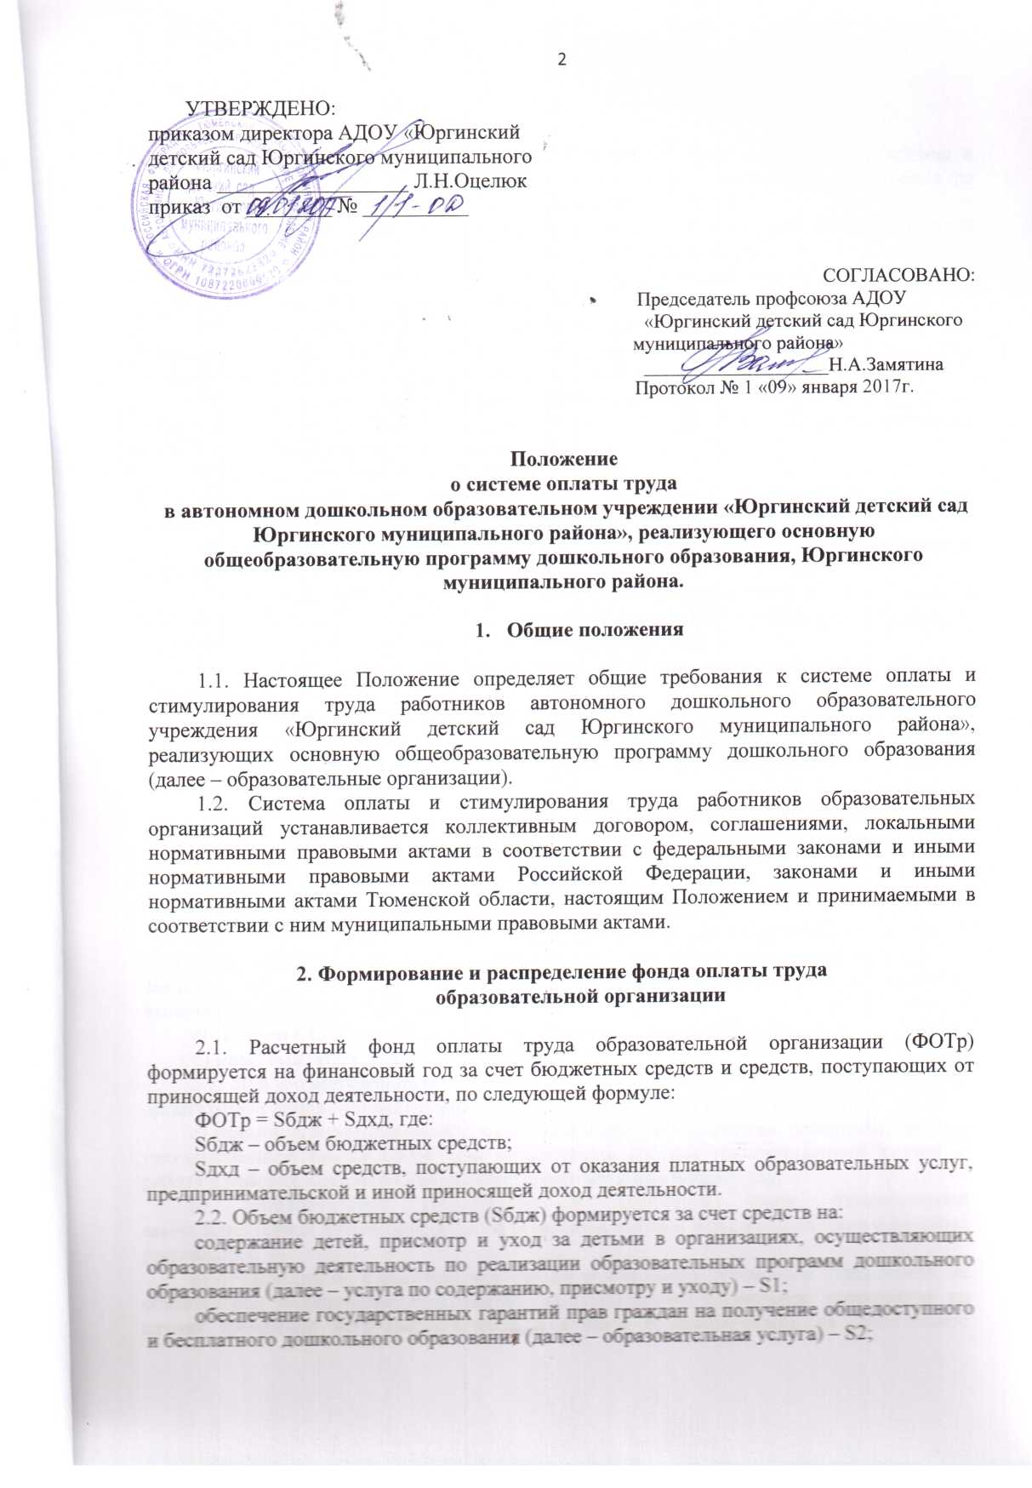
по следующей формуле:
Sбдж = S1 + S2.
2.3. Фонд оплаты труда отражается в бюджетной смете казенного учреждения и плане финансово-хозяйственной деятельности бюджетного, автономного учреждения (за исключением средств, направленных в централизованный фонд).
2.4. Расчетный фонд оплаты труда образовательной организации, сформированный за счет бюджетных средств на услугу по содержанию, присмотру и уходу составляет не менее 80% и не более 95% объема бюджетных средств на текущий финансовый год на услугу по содержанию, присмотру и уходу (S1).
2.5. Фонд оплаты труда образовательной организации, сформированный за счет бюджетных средств на образовательную услугу, составляет не менее 90% и не более 98% объема бюджетных средств на текущий финансовый год на образовательную услугу (S2).
2.6. Фонд оплаты труда образовательной организации, сформированный за счет бюджетных средств (ФОТ1), состоит из базовой части (ФОТб), стимулирующей части (ФОТст) и социальной части (ФОТсоц):
ФОТ1 = ФОТ1б + ФОТ1ст + ФОТсоц.
Объем базовой части (ФОТб) составляет не более 75% фонда оплаты труда образовательной организации, предусмотренного на базовую и стимулирующую части.
Объем стимулирующей части (ФОТст) составляет не менее 25% фонда оплаты труда образовательной организации, предусмотренного на базовую и стимулирующую части.
Объем социальной части (ФОТсоц) определяется исходя из установленного размера выплат, указанных в пункте 2.7. настоящего Положения, и численности работников, имеющих право на их получение в текущем финансовом году.
2.7. За счет средств социальной части (ФОТсоц) осуществляются следующие выплаты:
- единовременное вознаграждение педагогическим работникам по достижении возраста 60 лет мужчинами и 55 лет женщинами, вне зависимости от продолжения или прекращения ими трудовых отношений с образовательной организацией, в размере 26 тыс. рублей;
- ежемесячные доплаты работникам образовательных организаций, имеющим государственные награды или почетные звания СССР или Российской Федерации, ученую степень доктора наук или кандидата наук, в размере:
а) за ученую степень доктора наук – 4700 рублей в месяц;
б) за ученую степень кандидата наук – 3900 рублей в месяц;
в) за почетное звание СССР или Российской Федерации "Заслуженный работник...", соответствующее профилю выполняемой работы, - 3900 рублей в месяц; либо за почетное звание СССР или Российской Федерации "Народный...", соответствующее профилю выполняемой работы, - 5800 рублей в месяц;
г) за орден СССР или Российской Федерации – 2300 рублей в месяц.
е) иные выплаты с указанием размера.
2.8. При формировании социальной части фонда оплаты труда в образовательных организациях дополнительно учитываются расходы на начисление к выплатам:
а) районных коэффициентов к заработной плате, установленных решениями органов государственной власти СССР или федеральных органов государственной власти за работу в районах Крайнего Севера и приравненных к ним местностях;
б) дополнительной компенсации к заработной плате, установленной законодательством Тюменской области за работу в районах с дискомфортными условиями проживания;
в) отчислений по страховым взносам на обязательное пенсионное страхование, на обязательное медицинское страхование, на обязательное социальное страхование на случай временной нетрудоспособности и в связи с материнством, на обязательное социальное страхование от несчастных случаев на производстве и профессиональных заболеваний.
2.9. Базовая часть фонда оплаты труда, сформированного за счет бюджетных средств (ФОТб) состоит из общей части (ФОТоб) и специальной части (ФОТсп).
2.10. Объем общей части (ФОТоб) составляет не менее 70% доли базовой части фонда оплаты труда, сформированного за счет бюджетных средств (ФОТб).
Объем специальной части (ФОТсп) составляет не более 30% доли базовой части фонда оплаты труда, сформированного за счет бюджетных средств (ФОТб).
2.11. Базовая часть фонда оплаты труда (ФОТб) обеспечивает гарантированную заработную плату работников образовательной организации (за исключением стимулирующих выплат), включая:
а) педагогических работников;
б) административно-управленческий персонал образовательной организации;
в) учебно-вспомогательный персонал образовательной организации;
г) младший обслуживающий персонал образовательной организации;
д) медицинский персонал.
2.12. Руководитель образовательной организации формирует и утверждает штатное расписание организации в пределах базовой части фонда оплаты труда (ФОТб). При этом:
а) доля фонда оплаты труда для педагогических работников, устанавливается в объеме не менее фактического уровня за предыдущий финансовый год;
б) доля фонда оплаты труда для административно-управленческого, учебно-вспомогательного и младшего обслуживающего персонала устанавливается в объеме, не превышающем фактический уровень за предыдущий финансовый год.
2.13. Специальная часть доли базовой части фонда оплаты труда образовательной организации для педагогических работников (ФОТсп) обеспечивает:
а) осуществление выплат компенсационного характера в случаях, предусмотренных Трудовым кодексом Российской Федерации;
б) осуществление ежемесячной доплаты на обеспечение книгоиздательской продукцией и периодическими изданиями в размере 100 рублей педагогическим работникам, указанным в подпункте «а» пункта 2.11. настоящего Положения;
в) установление повышающих коэффициентов, учитываемых при определении должностного оклада педагогического работника.
2.14. Повышающие коэффициенты, учитываемые при определении должностного оклада педагогического работника, осуществляются с учетом:
а) квалификационной категории педагога (А);
б) оказания образовательных услуг детям, не имеющим отклонений в развитии (Д);
в) оказания образовательных услуг детям с ограниченными возможностями здоровья (О).
2.15. Повышающие коэффициенты за квалификационную категорию педагога (А) устанавливаются в размере:
а) для педагогических работников, имеющих высшую квалификационную категорию:
- в случае присвоения высшей квалификационной категории после 1 января 2012 года - 1,20.
б) для педагогических работников, имеющих первую квалификационную категорию, присвоенную после 1 января 2012 года - 1,10.
2.16. Повышающие коэффициенты за оказание образовательных услуг детям, не имеющим отклонений в развитии, в вариативных формах (Д), устанавливаются в размере:
а) адаптационные группы для детей раннего дошкольного возраста – 1,10;
б) группы выходного дня, в том числе разновозрастные, включающие детей, не посещающих образовательную организацию в режиме «полного дня» – 1,10;
в) группы в условиях консультационно-методического пункта, в том числе с выездом в отдалённые территории – 1,10;
г) группы кратковременного пребывания – 1,10;
д) группы интегрированного пребывания детей, не имеющих отклонений в развитии – 1,15.
е) разновозрастные группы – 1,10.
2.17. Повышающие коэффициенты за оказание образовательных услуг детям с ограниченными возможностями здоровья в вариативных формах (О), устанавливаются в размере:
а) образование детей на дому, в том числе детей-инвалидов – 1,15;
б) группы интегрированного пребывания детей, не имеющих отклонений в развитии, и детей с ограниченными возможностями здоровья – 1,15;
в) групповые и/или индивидуальные занятия с детьми и их родителями (законными представителями) в условиях консультационно-методического пункта – 1,15.
2.18. Размеры должностных окладов работников образовательной организации, а также выплат компенсационного характера устанавливаются в соответствии с трудовым законодательством, штатным расписанием и иными локальными правовыми актами образовательной организации в трудовых договорах, заключаемых с работниками руководителем образовательной организации.
В случае изменения фонда оплаты труда образовательной организации и (или) показателей, используемых при расчете должностных окладов работников образовательных организаций в соответствии с настоящим Положением, с ними заключаются дополнительные соглашения к трудовому договору, предусматривающие соответствующее изменение размеров должностных окладов и (или) выплат компенсационного характера.
2.19. Должностной оклад заместителя руководителя образовательной организации устанавливается в размере, не превышающем 82% от должностного оклада руководителя образовательной организации, должностной оклад главного бухгалтера устанавливается в размере, не превышающем 87% от должностного оклада руководителя образовательной организации.
Предельный уровень соотношения среднемесячной заработной платы руководителя образовательной организации, формируемой за счет всех источников финансового обеспечения и рассчитываемой за календарный год, и среднемесячной заработной платы работников образовательной организации (без учета заработной платы соответствующего руководителя, его заместителя (ей), главного бухгалтера) устанавливается в кратности2,3.
Предельный уровень соотношения среднемесячной заработной платы заместителей руководителя и главного бухгалтера образовательной организации, формируемой за счет всех источников финансового обеспечения и рассчитываемой за календарный год, и среднемесячной заработной платы работников образовательной организации (без учета заработной платы соответствующего руководителя, его заместителя (ей), главного бухгалтера) устанавливается в кратности 1,74.

- Формирование централизованного фонда
стимулирования труда руководителей образовательных организаций(заместителей руководителей общеобразовательных организаций, курирующих структурные подразделения, реализующие основную общеобразовательную программу дошкольного образования)

3.1. Орган управления, осуществляющий от имени муниципального образования функции учредителя образовательных организаций, формирует централизованный фонд стимулирования труда руководителей образовательных организаций, заместителей руководителей общеобразовательных организаций, курирующих структурные подразделения, и других работников, реализующих основную общеобразовательную программу дошкольного образования, по следующей формуле:

ФОТ = (ФОТ +ФОТ ... + ФОТ) x К, где:
цст 1 2 n цст

ФОТ _{ЦСТ} - централизованный фонд стимулирования труда

в образовательной организации;
ФОТ - расчетный фонд оплаты труда каждой образовательной организации;
К - коэффициент отчислений от расчетного фонда оплаты труда
цст
образовательных организаций в централизованный фонд.
3.2. Коэффициент отчислений от расчетного фонда оплаты труда образовательной организации в централизованный фонд (Кцст) устанавливается нормативным правовым актом органа местного самоуправления в размере 0,01 от фонда оплаты труда образовательной организации, сформированный за счет бюджетных средств.
3.3. Распределение централизованного фонда стимулирования труда производится в соответствии с Положением о распределении централизованного фонда оплаты труда, утверждаемым приказом Отдела образования Юргинского муниципального района, на осуществление стимулирующих выплат (премий) руководителям образовательных организаций, заместителям руководителей общеобразовательных организаций, курирующим структурные подразделения и другим работникам, реализующим основную общеобразовательную программу дошкольного образования.
Средства централизованного фонда предусматриваются в бюджетной росписи главного распорядителя бюджетных средств по отрасли «Образование».
3.4. Стимулирующие выплаты (премии) руководителям образовательных организаций производятся за эффективность и результативность труда по следующим направлениям:
а) выполнение государственного (муниципального) задания образовательной организации;
б) эффективность работы по достижению результатов нового качества образования;
в) развитие материально-технической базы и создание комфортных условий для участников образовательного процесса (педагогов, воспитанников, родителей);
г) обеспечение общественного участия в образовательном процессе, повышение открытости и демократизация управления образовательной организацией;
д) эффективность воспитательной системы образовательной организации;
е) повышение профессионального мастерства педагогических работников образовательной организации;
ж) обеспечение достижения установленных показателей по уровню заработной платы отдельных категорий работников образовательной организации.
3.5. Стимулирующие выплаты (премии) заместителям руководителей общеобразовательных организаций, курирующим структурные подразделения, реализующие основную общеобразовательную программу дошкольного образования, педагогическим работникам и другим работникам, производятся за эффективность и результативность труда по следующим направлениям:
а) эффективность работы по достижению результатов нового качества образования;
б) создание комфортных условий для реализации образовательного процесса в образовательной организации;
в) обеспечение общественного участия в образовательном процессе, повышение открытости и демократизация управления образовательной организацией;
г) эффективность воспитательной системы образовательной организации;
д) повышение профессионального мастерства педагогических работников образовательной организации.
3.6. При распределении централизованного фонда стимулирования труда образовательных организаций (ФОТцст) дополнительно учитываются и возмещаются образовательным организациям:
3.6.1. Расходы на начисление к выплатам, осуществленным из централизованного фонда в соответствии с пунктами 3.4., 3.5. настоящего Положения:
а) районных коэффициентов к заработной плате, установленных решениями органов государственной власти СССР или федеральных органов государственной власти за работу в районах Крайнего Севера и приравненных к ним местностях;
б) отчислений по страховым взносам на обязательное пенсионное страхование, на обязательное медицинское страхование, на обязательное социальное страхование на случай временной нетрудоспособности и в связи с материнством, на обязательное социальное страхование от несчастных случаев на производстве и профессиональных заболеваний;
в) дополнительной компенсации к заработной плате, установленной законодательством Тюменской области за работу в районе с дискомфортными условиями проживания.
3.6.2. Расходы на выплату отпускных в части, обусловленной увеличением среднего заработка руководителей образовательных организаций и заместителей руководителей общеобразовательных организаций, курирующих структурные подразделения, реализующие основную общеобразовательную программу дошкольного образования, в связи с осуществлением им выплат из централизованного фонда в соответствии с пунктами 3.4., 3.5. настоящего Положения (не менее 1/12 от суммы каждой стимулирующей выплаты).

4. Определение размера должностного оклада
педагогических работников
4.1. Должностной оклад педагогического работника предусматривает фиксированный размер оплаты его труда за исполнение должностных обязанностей в пределах установленной продолжительности рабочего времени (не более 36 часов в неделю).
4.2. Должностной оклад педагогического работника рассчитывается по следующей формуле:

ДОп = Обаз(п) x А x Д x О, где:

ДОп – должностной оклад педагогического работника;
Обаз(п) – базовый оклад педагогического работника, устанавливаемый руководителем образовательной организации (производимый из фонда оплаты труда, сформированного за счет бюджетных средств;
А – повышающий коэффициент за квалификационную категорию педагога;
Д – повышающие коэффициенты за оказание образовательных услуг детям, не имеющим отклонений в развитии, в вариативных формах;
О – повышающие коэффициенты за оказание образовательных услуг детям с ограниченными возможностями здоровья в вариативных формах.

5. Распределение стимулирующей части фонда оплаты труда образовательной организации

5.1. Стимулирующая часть фонда оплаты труда образовательной организации (ФОТст) обеспечивает осуществление работникам образовательной организации стимулирующих выплат (премий).
5.2. Стимулирующие выплаты (премии) распределяются комиссией государственно-общественного органа управления образовательной организации по представлению руководителя образовательной организации.
Доля средств, направляемых на стимулирующие выплаты работников административно-управленческого персонала, не может превышать долю объема базовой части фонда оплаты труда (ФОТб), приходящуюся на административно-управленческий персонал, в пределах финансового года.
5.3. Основными направлениями для осуществления стимулирующих выплат при разработке показателей эффективности и результативности труда для основных категорий работников образовательной организации являются:
а) соответствие образовательного процесса современным требованиям и ориентирам качества образования;
б) здоровье и развитие детей;
в) удовлетворенность родителей.
5.4. Размеры, порядок и условия осуществления стимулирующих выплат (премий), включая показатели эффективности и результативности труда для основных категорий работников образовательной организации, определяются в локальных правовых актах образовательной организации и (или) в коллективных договорах с учетом следующих примерных показателей:

Должность | Показатели эффективности и результативности деятельности |  | Расчет показателей
Заместители руководителя по УВР (старший воспитатель) | - Эффективность работы по достижению результатов нового качества
 | Позитивная динамика показателей развития детей по данным педагогической диагностики |  | N = A/B*100%, где А-численность воспитанников, освоивших основную образовательную программу дошкольного образования; В-численность воспитанников ДОУ; N – доля воспитанников, освоивших основную образовательную программу дошкольного образования  N = 90-100% - 5 баллов  N = 70-89% 3 балла  N= менее 70% - 0 баллов
 | Реализация программ дополнительного образования |  | N = A/B*100%, где А-численность воспитанников, охваченных программами дополнительного образования; В - численность воспитанников ДОУ; N -доля воспитанников, охваченных программами дополнительного образования  N = 50-70% - 3 балла  N = более 71% - 5 баллов
 | Оказание платных образовательных услуг |  | Выполнение плана – 5 баллов  Не выполнение плана – 0 баллов
 | Проведение системной работы по сохранению здоровья и социализации воспитанников, в том числе с ограниченными возможностями здоровья |  | Да – 5 баллов  Нет – 0 баллов
 | Позитивные результаты образовательной деятельности по подготовке победителей и призеров конкурсных мероприятий и фестивалей различного уровня, в том числе детей с ограниченными возможностями здоровья |  | Да – 5 баллов  Нет – 0 баллов
 | 2. Развитие материально-технической базы и создание комфортных условий для участников образовательного процесса (педагогов, воспитанников, родителей)
 | Эффективное использование современного оборудования и пособий для выполнения образовательных программ |  | Да – 3 балла  Нет – 0 баллов
 | Создание образовательной среды организации |  | Да – 3 балла  Нет – 0 баллов
 | Увеличение посещаемости дошкольной образовательной организации |  | Выше районного уровня – 4 балла  На уровне района – 3 балла  Ниже районного уровня 2 балла
 | Положительная динамика состояния здоровья детей (сокращение дней, пропущенных по болезни на одного ребенка) |  | Да – 3 балла  Нет – 0 баллов
 | 3. Обеспечение общественного участия в образовательном процессе, повышение открытости и демократизация управления образовательной организацией
 | Эффективность работы общественного  органа, участвующего в управлении дошкольным образовательной организацией |  | Да – 3 балла наличие соответствующей документации (протоколов, резолюций и т.п.)
 | Отсутствие обоснованных обращений родителей |  | да/нет  Отсутствие жалоб родителей (законных представителей) воспитанников образовательной организации, работников образовательной организации по деятельности образовательной организации – 5 баллов.
 | Размещение информации о деятельности организации в СМИ (в том числе на сайте организации) |  | Ежемесячное размещение информации – 3 балла
 | 4. Эффективность воспитательной системы дошкольной образовательной организации
 | Организация участия воспитанников в мероприятиях различного уровня |  | N = A/B*100%, где А-численность воспитанников, принявших участие в мероприятиях; В-численность детей в ДОУ; N-доля охваченных различными мероприятиями  N = 10-30% - 5 баллов  N = более 30% - 7 баллов
 | Организация профилактической работы по предупреждению социального неблагополучия детей |  | Да – 3 балла  Нет – 0 баллов
 | Участие в комплексном психолого-педагогическом сопровождении воспитанников в части вопросов, касающихся успешности развития и благополучия |  | N = A/B*100%, где А-численность воспитанников, эмоционально стабильных и находящихся в состоянии благополучия; В - численность воспитанников; N – доля воспитанников, эмоционально стабильных и находящихся в состоянии благополучия  N = 100% - 3 балла  N менее 100% - 0 баллов
 | Организация и проведение мероприятий, обеспечивающих активное взаимодействие с родителями |  | N = A/B*100%, где А-количество мероприятий, организованных и проведенных с участием родителей; В - количество мероприятий, предусматривающих привлечение родителей; N – доля мероприятий, организованных и проведенных с участием родителей  N менее 50% - 3 балла  N более 50% - 5 баллов
 | Реализация мероприятий физкультурно-оздоровительной и спортивной направленности |  | N = A/B*100%, где А-численность воспитанников, охваченных физкультурно-оздоровительными и спортивными мероприятиями; В - численность воспитанников; N - доля воспитанников, охваченных физкультурно-оздоровительными и спортивными мероприятиями  N = 90-100% - 5 баллов  N = 61-89% - 4 балла  N = 31-60% - 3 балла  N = 1-30 % – 2 балла
 | 5. Повышение профессионального мастерства педагогических работников
 | Своевременность и качество оказания методической помощи педагогам |  | Да – 4 балла  Нет – 0 баллов  (по результатам анкетирования педагогов)
 | Увеличение доли педагогов образовательной организации, имеющих уровень профессионального образования, соответствующий квалификационным требованиям |  | N = A/B*100%, где А-численность педагогов, имеющих уровень профессионального образования, соответствующий квалификационным требованиям; В - численность педагогов ДОУ; N –доля педагогов образовательной организации, имеющих уровень профессионального образования, соответствующий квалификационным требованиям  N = 100% - 5 баллов  N менее 100% - 2 балла
 | Высокий уровень организации аттестации педагогических работников образовательной организации |  | да/нет, наличие соответствующих документов  N = A/B*100%, где А-численность педагогов, аттестованных на первую и высшую категории; В - численность педагогов ДОУ; N–доля педагогов, аттестованных на первую и высшую категории  N более 50% - 5 баллов  N = 31-49% - 3 балла  N = 20-30% - 2 балла
 | Разработка и реализация индивидуальных программ профессионального роста педагогов в рамках утверждённых форматов повышения квалификации |  | N = A/B*100%, где А-численность педагогов, участвующих в курсах, семинарах; В - численность педагогов ДОУ; N – доля педагогов образовательной организации, выполняющих в полном объёме индивидуальную программу профессионального роста и систематически занимающихся самообразованием.  N более 41% - 5 баллов  N=21-40% - 3 балла  N= 1-20% - 2 балла
 | Участие педагогов в профессиональных конкурсах различного уровня в отчетный период |  | - А). Участие в районном уровне – 2 балла  Б). Участие в областном уровне – 3 балла  В). Участие в всероссийском уровне – 4 балла  - Победители и призеры в:  А). Районном уровне – 3 балла  Б). Областном уровне -5 баллов  В). Всероссийском уровне – 7 баллов
 | Соблюдение норм профессиональной этики |  | Да – 3 балла
 | Наставничество и сопровождение молодых специалистов |  | Да – 3 балла
 | Удовлетворенность родителей качеством организации образовательного процесса (по результатам региональной диагностики) |  | Да – 5 баллов  Нет – 0 баллов
Воспитатель | 1. Эффективность работы по достижению результатов нового качества
 | Позитивная динамика показателей развития детей по данным педагогической диагностики | N = A/B*100%, где А-численность воспитанников, освоивших основную образовательную программу дошкольного образования; В- численность воспитанников ДОУ; N – доля воспитанников, освоивших основную образовательную программу дошкольного образования  N = 90-100% - 5 баллов  N = 70-89% 3 балла  N= менее 70% - 0 баллов
 | Реализация программ дополнительного образования | N = A/B*100%, где А-численность воспитанников, охваченных программами дополнительного образования; В - численность воспитанников ДОУ; N -доля воспитанников, охваченных программами дополнительного образования  N = 50-70% - 3 балла  N = более 71% - 5 баллов
 | Успешность воспитанников, в том числе детей с ограниченными возможностями здоровья, в различных видах детской деятельности | Да – 5 баллов  Нет – 0 баллов
 | Проведение системной работы по сохранению здоровья и социализации воспитанников, в том числе с ограниченными возможностями здоровья | Да – 5 баллов  Нет – 0 баллов
 | Позитивные результаты образовательной деятельности по подготовке победителей и призеров конкурсных мероприятий и фестивалей различного уровня, в том числе детей с ограниченными возможностями здоровья | Да – 5 баллов  Нет – 0 баллов
 | 2. Обеспечение общественного участия в образовательном процессе, повышение открытости и демократизация управления образовательной организацией
 | Отсутствие обоснованных обращений родителей | Отсутствие жалоб родителей (законных представителей) воспитанников образовательной организации, работников образовательной организации по деятельности образовательной организации.  Да – 5 баллов
 | Развитие форм работы с родительской общественностью, в т.ч. реализация детско-взрослых проектов | N менее 50% - 3 балла  N более 50 % - 5 баллов
 | Размещение информации о деятельности организации в СМИ ( в том числе на сайте организации) | Ежемесячное размещение информации – 3 балла
 | 3. Развитие материально-технической базы и создание комфортных условий для участников образовательного процесса (педагогов, воспитанников, родителей)
 | Эффективное использование современного оборудования и пособий для выполнения образовательных программ. (Систематическое обновление образовательной среды) | Да – 3 балла
 | Положительная динамика состояния здоровья детей (сокращение дней, пропущенных по болезни на одного ребенка) | Да – 3 балла
 | 4. Эффективность воспитательной системы дошкольной образовательной организации
 | Организация участия воспитанников в мероприятиях различного уровня | N = A/B*100%, где А-численность и воспитанников, принявших участие в мероприятиях; В-численность детей и родителей ДОУ; N-доля охваченных различными формами межведомственного взаимодействия  N = 10-30% - 5 баллов  N = более 30% - 7 баллов
 | Организация профилактической работы по предупреждению социального неблагополучия детей | Да – 3 балла  Нет – 0 баллов
 | Участие в комплексном психолого-педагогическом сопровождении воспитанников в части вопросов, касающихся успешности развития и благополучия | N = A/B*100%, где А- численность воспитанников, эмоционально стабильных и находящихся в состоянии благополучия; В - численность воспитанников; N – доля воспитанников, эмоционально стабильных и находящихся в состоянии благополучия  N = 100% - 3 балла  N менее 100% - 0 баллов
 | Организация и проведение мероприятий, обеспечивающих активное взаимодействие с родителями | N = A/B*100%, где А-количество мероприятий, организованных и проведенных с участием родителей; В - количество запланированных мероприятий; N – доля мероприятий, организованных и проведенных с участием родителей  N менее 50% - 3 балла  N более 50% - 5 баллов
 | Реализация мероприятий физкультурно-оздоровительной и спортивной направленности | N = A/B*100%, где А- численность воспитанников, охваченных физкультурно-оздоровительными и спортивными мероприятиями; В - численность воспитанников; N - доля воспитанников, охваченных физкультурно-оздоровительными и спортивными мероприятиями  N = 90-100% - 5 баллов  N = 61-89% - 4 балла  N = 31-60% - 3 балла  N = 1-30 % – 2 балла
 | 5. Повышение профессионального мастерства
 | Разработка и реализация индивидуального образовательного маршрута, направленного на профессиональный рост в рамках утверждённых форматов повышения квалификации. Участие в семинарах, курсах | Да – 3 балла  Нет – 0 баллов  наличие отчетной документации
 | Участие педагогов в профессиональных конкурсах различного уровня в отчетный период | 1.А). Участие в районном уровне – 2 балла  Б). Участие в областном уровне – 3 балла  В). Участие во всероссийском уровне – 4 балла  2. Победители и призеры в:  А). Районном уровне – 3 балла  Б). Областном уровне -5 баллов  В). Всероссийском уровне – 7 баллов
 | Соблюдение норм профессиональной этики | Да – 3 балла
 | Удовлетворенность родителей качеством организации образовательного процесса (по результатам региональной диагностики) | Да – 5 баллов
Педагог-психолог | - Эффективность работы по достижению результатов нового качества
 | Позитивная динамика показателей развития детей по данным психологической диагностики | да/нет, наличие отчетной документации;  N = A/B*100%, где А-численность воспитанников, охваченных всеми видами работ по сохранению здоровья и социализации; В - численность воспитанников ДОУ; N – доля воспитанников, охваченных всеми видами работ по сохранению здоровья и социализации  N = 100% - 6 баллов  N = 70-99 % - 4 балла  N менее 70% - 3 балла
 | Проведение системной работы по сохранению здоровья и социализации воспитанников, в том числе с ограниченными возможностями здоровья | да/нет, наличие отчетной документации;  N = A/B*100%, где А-численность воспитанников, охваченных всеми видами работ по сохранению здоровья и социализации; В - численность воспитанников ДОУ; N – доля воспитанников, охваченных всеми видами работ по сохранению здоровья и социализации  N = 100% - 6 баллов  N = 70-99 % - 4 балла  N менее 70% - 3 балла
 | Проведение индивидуальной системной работы с родителями | Да – 5 баллов
 | - Развитие материально-технической базы и создание комфортных условий для участников образовательного процесса (педагогов, воспитанников, родителей)
 | Эффективное использование современного оборудования и пособий для выполнения образовательных программ | Да – 2 балла
 | - Обеспечение общественного участия в образовательном процессе, повышение открытости и демократизация управления образовательной организацией
 | Отсутствие обоснованных обращений родителей | Отсутствие жалоб родителей (законных представителей) воспитанников образовательной организации, работников образовательной организации по деятельности образовательной организации.  Да – 3 балла
 | Размещение информации о деятельности организации в СМИ ( в том числе на сайте организации) | Ежемесячное размещение информации – 3 балла
 | - Эффективность воспитательной системы дошкольного образовательной организации
 | Участие в комплексном психолого-педагогическом сопровождении воспитанников в части вопросов, касающихся успешности развития и благополучия | N = A/B*100%, где А- численность воспитанников, эмоционально стабильных и находящихся в состоянии благополучия; В - численность воспитанников; N – доля воспитанников, эмоционально стабильных и находящихся в состоянии благополучия  N= 100% - 3 балла  N менее 100% - о баллов
 | Организация и проведение мероприятий, обеспечивающих активное взаимодействие с родителями | N = A/B*100%, где А-количество просветительских совместных мероприятий педагогов с родителями; В – количество запланированных мероприятий; N – доля просветительских совместных мероприятий педагогов с родителями  N = 100% - 6 баллов  N = 70-99 % - 4 балла  N менее 70% - 3 балла
 | Обеспечение квалифицированной помощи педагогам в оказании поддержки и развитии каждого ребенка в соответствии с индивидуальными возможностями | N = A/B*100%, где А-численность педагогов, получивших квалифицированную помощь по поддержке и развитию каждого ребенка; В-численность педагогов; N-доля педагогов, получивших квалифицированную помощь по поддержке и развитию каждого ребенка  N = 1-30% - 3 балла  N = 31-50% - 5 баллов  N более 51% - 7 баллов
 | - Повышение профессионального мастерства
 | Разработка и реализация индивидуального образовательного маршрута, направленного на повышение профессионального роста в рамках утверждённых форматов повышения квалификации (участие в семинарах, курсах) | Да – 3 балла  Нет – 0 баллов  Наличие отчетной документации
 | Участие педагогов в профессиональных конкурсах различного уровня в отчетный период | 1.А). Участие в районном уровне – 2 балла  Б). Участие в областном уровне – 3 балла  В). Участие в всероссийском уровне – 4 балла  2. Победители и призеры в:  А). Районном уровне – 3 балла  Б). Областном уровне -5 баллов  В). Всероссийском уровне – 7 баллов
 | Соблюдение норм профессиональной этики | Да – 3 балла
 | Работа с педагогами по обеспечению комфортного психологического климата в коллективе | Да – 3 балла
Учитель-логопед | 1. Эффективность работы по достижению результатов нового качества
 | Позитивная динамика показателей речевого развития детей | да/нет, наличие отчетной документации;  N = A/B*100%, где А-численность воспитанников, охваченных всеми видами речевой коррекции; В - численность воспитанников ДОУ которым необходима речевая коррекция; N – доля воспитанников, охваченных всеми видами речевой коррекции  N = 100% - 6 баллов  N = 70-99 % - 4 балла  N менее 70% - 3 балла
 | Проведение системной работы по сохранению здоровья и социализации воспитанников, в том числе с ограниченными возможностями здоровья | да/нет, наличие отчетной документации;  N = A/B*100%, где А-численность воспитанников, охваченных всеми видами работ по сохранению здоровья и социализации; В - численность воспитанников ДОУ; N – доля воспитанников, охваченных всеми видами работ по сохранению здоровья и социализации  N = 100% - 6 баллов  N = 70-99 % - 4 балла  N менее 70% - 3 балла
 | Сопровождение воспитанников в процессе индивидуального образования | N = A/B*100%, где А-численность воспитанников, имеющих положительную динамику показателей речевого развития; В - численность воспитанников; N – доля воспитанников, имеющих положительную динамику показателей речевого развития  N = 100% - 6 баллов  N = 70-99 % - 4 балла  N менее 70% - 3 балла
 | - Развитие материально-технической базы и создание комфортных условий для участников образовательного процесса (педагогов, воспитанников, родителей)
 | Эффективное использование современного оборудования и пособий для выполнения образовательных программ | Да – 3 балла
 | - Обеспечение общественного участия в образовательном процессе, повышение открытости и демократизация управления образовательной организацией
 | Отсутствие обоснованных обращений родителей | Отсутствие жалоб родителей (законных представителей) воспитанников образовательной организации  Отсутствие жалоб – 3 балла
 | Размещение информации о деятельности организации в СМИ ( в том числе на сайте организации) | Ежемесячное размещение информации – 3 балла
 | - Эффективность воспитательной системы дошкольного образовательной организации
 | Участие в комплексном психолого-педагогическом сопровождении воспитанников в части вопросов, касающихся успешности речевого развития | N = A/B*100%, где А- численность воспитанников, развитие речи которых соответствует возрастной норме; В - численность воспитанников; N – доля воспитанников, развитие речи которых соответствует возрастной норме  N = 90-100% - 5 баллов  N = 70-89% - 4 балла  N = 40-69% - 3 балла  N менее 40% - 2 балла
 | Организация и проведение мероприятий, обеспечивающих активное взаимодействие с родителями | N = A/B*100%, где А-количество мероприятий организованных и проведенных с участием родителей; В - количество мероприятий, предусматривающих привлечение родителей; N – доля мероприятий, организованных и проведенных с участием родителей  N = 100% - 6 баллов  N = 70-99 % - 4 балла  N менее 70% - 3 балла
 | - Повышение профессионального мастерства
 | Разработка и реализация индивидуального образовательного маршрута, направленного на повышение профессионального роста в рамках утверждённых форматов повышения квалификации (участие в курсах, семинарах) | Да – 3 балла  Нет – 0 баллов  наличие отчетной документации
 | Участие педагогов в профессиональных конкурсах различного уровня в отчетный период | 1.А). Участие в районном уровне – 2 балла  Б). Участие в областном уровне – 3 балла  В). Участие в всероссийском уровне – 4 балла  2. Победители и призеры в:  А). Районном уровне – 3 балла  Б). Областном уровне -5 баллов  В). Всероссийском уровне – 7 баллов
 | Соблюдение норм профессиональной этики | Да – 3 балла
Педагоги – узкие специалисты (музыкальный руководитель, инструктор по физической культуре) | 1. Эффективность работы по достижению результатов нового качества
 | Позитивная динамика показателей развития специальных способностей детей | да/нет, наличие отчетной документации;  N = A/B*100%, где А-численность воспитанников, имеющих положительную динамику определённого направления развития; В - численность воспитанников, охваченных данным видом деятельности; N – доля воспитанников, имеющих положительную динамику определённого направления развития
 | Расширение спектра вариативности предоставления услуг по определённому направлению деятельности | Количество видов оказываемых образовательных услуг  да/нет, наличие соответствующей документации
 | Реализация программ дополнительного образования | N = A/B*100%, где А-численность воспитанников, охваченных программами дополнительного образования; В - численность воспитанников ДОУ; N -доля воспитанников, охваченных программами дополнительного образования  N более 71% - 5 баллов  N =70-50% - 3 балла
 | Проведение системной работы по сохранению здоровья и социализации воспитанников, в том числе с ограниченными возможностями здоровья | Да – 5 баллов
 | Позитивные результаты образовательной деятельности по подготовке победителей и призёров конкурсных мероприятий определённой направленности различного уровня, в том числе детей с ограниченными возможностями здоровья | Да – 5 баллов
 | - Развитие материально-технической базы и создание комфортных условий для участников образовательного процесса (педагогов, воспитанников, родителей)
 | Эффективное использование современного оборудования и пособий для выполнения образовательных программ | Да – 3 балла
 | - Обеспечение общественного участия в образовательном процессе, повышение открытости и демократизация управления образовательной организацией
 | Отсутствие обоснованных обращений родителей | Отсутствие жалоб родителей (законных представителей) обучающихся воспитанников образовательной организации, работников образовательной организации по деятельности образовательной организации.  Отсутствие жалоб – 3 балла
 | Размещение информации о деятельности организации в СМИ ( в том числе на сайте организации) | Ежемесячное размещение информации – 3 балла
 | - Эффективность воспитательной системы дошкольной образовательной организации
 | Участие в комплексном психолого-педагогическом сопровождении воспитанников в части вопросов, касающихся успешности в определённом виде деятельности | N = A/B*100%, где А- численность воспитанников, эмоционально стабильных и находящихся в состоянии благополучия; В - численность воспитанников; N – доля воспитанников, эмоционально стабильных и находящихся в состоянии благополучия  N = 90-100% - 5 баллов  N = 70-89% - 4 балла  N = 40-69% - 3 балла  N менее 40% - 2 балла
 | Организация и проведение мероприятий, обеспечивающих активное взаимодействие с родителями | N = A/B*100%, где А-количество мероприятий организованных и проведенных с участием родителей; В - количество мероприятий, предусматривающих привлечение родителей; N – доля мероприятий, организованных и проведенных с участием родителей  N = 100% - 6 баллов  N = 70-99 % - 4 балла  N менее 70% - 3 балла
 | - Повышение профессионального мастерства педагогических работников
 | Взаимодействие с воспитателями по вопросам всестороннего развития детей | Да – 3 балла
 | Разработка и реализация индивидуального образовательного маршрута, направленного на повышение профессионального роста в рамках утверждённых форматов повышения квалификации (участие в курсах, семинарах) | Да – 3 балла  Наличие отчетной документации
 | Участие педагогов в профессиональных конкурсах  различного уровня в отчетный период | 1.А). Участие в районном уровне – 2 балла  Б). Участие в областном уровне – 3 балла  В). Участие в всероссийском уровне – 4 балла  2. Победители и призеры в:  А). Районном уровне – 3 балла  Б). Областном уровне -5 баллов  В). Всероссийском уровне – 7 баллов
 | Соблюдение норм профессиональной этики | Да- 3 балла

6. Оплата труда руководителя образовательной организации

6.1. Размер, порядок и условия оплаты труда руководителя образовательной организации устанавливаются в трудовом договоре в соответствии с Положением об оплате труда руководителей образовательных организаций, утверждаемым приказом Отдела образования Юргинского муниципального района.
Трудовой договор с руководителем образовательной организации заключается с органом, осуществляющим от имени муниципального образования функции учредителя образовательной организации, на определенный срок, не превышающий 5 лет.
6.2. Система оплаты труда руководителя образовательной организации включает:
а) должностной оклад;
б) выплаты компенсационного характера;
в) единовременные выплаты;
г) стимулирующие выплаты (премии) за счет средств централизованного фонда.
6.3. Размер должностного оклада руководителя образовательной организации определяется исходя из средней величины должностных окладов педагогических работников данной организации, и группы оплаты труда по следующей формуле:
ДОр=ДОср х (К1 + К2), где
ДОр - должностной оклад руководителя образовательной организации;
ДОср - средняя величина должностных окладов педагогических работников данной организации;
К1 - коэффициент, соответствующий группе оплаты труда руководителя, установленной для образовательной организации.
К2 - дополнительный коэффициент, не превышающий 0,49.
6.4. Коэффициенты по группе оплаты труда устанавливаются в следующих размерах:
1 группа по оплате труда – 2,5;
2 группа по оплате труда –2,0
3 группа по оплате труда- 1,75
4 группа по оплате труда- 1,0
6.5. Отнесение образовательных организаций к группам по оплате труда руководителей а также расчет дополнительного коэффициента осуществляется в зависимости от показателей, обуславливающих объем и сложность труда руководителя образовательной организации (тип образовательной организации, количество обучающихся, количество работников, наличие детей с ограниченными возможностями здоровья, обучающихся по адаптированным основным общеобразовательным программам, выполнение функций стажировочной площадки, необходимость организации подвоза обучающихся и т.п.)в соответствии с Положением об оплате труда руководителей образовательных организаций, утверждаемым приказом Отдела образования Юргинского муниципального района.
6.6. В случае изменения размера должностного оклада руководителя образовательной организации вследствие изменения средней величины должностных окладов педагогических работников данной организации, и (или) группы оплаты труда, установленной для образовательной организации, с ним заключается дополнительное соглашение к трудовому договору, предусматривающее соответствующее изменение размера должностного оклада руководителя.

По подпункту а-д пункта 2.11 перечень должностей работников устанавливается дошкольной образовательной организацией самостоятельно на основании единых квалификационных справочников должностей руководителей, специалистов и служащих, предусматривающих распределение должностей работников по соответствующим категориям.

